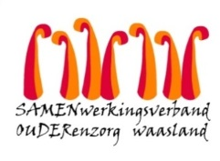

Nieuwsbrief wzc De Ark – 25 augustus 2020

Beste familie,
Na overleg met de CRA en de coördinatiecel van AZ Nikolaas is beslist om de screening uit voorzorg uit te breiden naar alle bewoners van het woonzorgcentrum.

De screening zal morgen woensdag 26 augustus plaatsvinden.
De reeds genomen en de nog af te nemen stalen worden morgen samen aan het labo afgeleverd.

We brengen jullie spoedig van de testresultaten op de hoogte.

Tot zover zijn er geen symptomen van Covid-19 bij de bewoners en houden we dit verder nauwlettend in het oog.

Dank voor jullie begrip.

Met vriendelijke groet,

Els Van Verre
Dagelijks verantwoordelijke

